Engraissement de la plage Fourmis sur la commune de Beaulieu-sur-Mer (2023-2027)

Annexe 9

BIOCENOSES
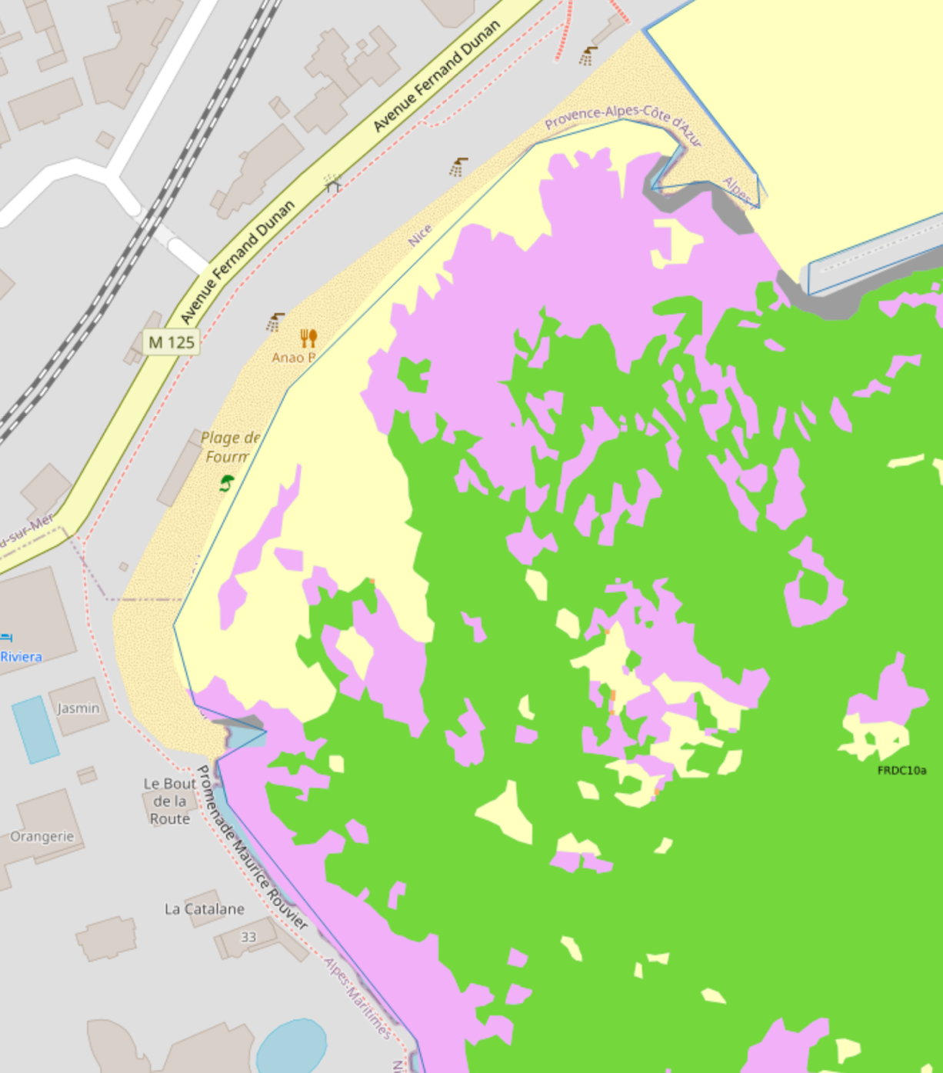

≈ 20m

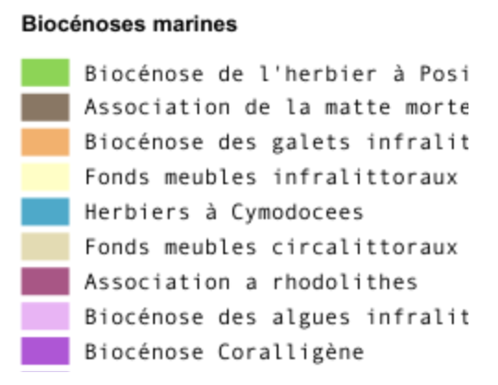

Figure 1 : MEDTRIX janvier 2023

